Klasa 3c
środa, 1 kwietnia 2020
Temat dnia: Tajemnica dziur w serze

Prima aprilis
Jan Brzechwa

Wiecie, co było pierwszego kwietnia?
Kokoszce wyrósł wielbłądzi garb,
W niebie fruwała krowa stuletnia,
A na topoli świergotał karp.
Żyrafa miała króciutką szyję,
Lwią grzywą groźnie potrząsał paw,
Wilk do jagnięcia wołał: „Niech żyje!”,
A zając przebył ocean wpław.

Tygrys przed myszą uciekał z trwogi,
Wieloryb słonia ciągnął za czub,
Kotu wyrosły jelenie rogi,
A baranowi - bociani dziób.
Niedźwiedź miał ptasie skrzydła po bokach,
Krokodyl stłukł się i krzyknął: „Brzdęk!”
„Prima aprilis!” - wołała foka,
A hipopotam ze śmiechu pękł.

Dzisiaj na zajęciach przeczytasz wiersz L. J. Kerna Skąd się bierze dziura w serze? Wskażesz podobieństwa i różnice treści wiersza i opowiadania o serze. Wskażesz rymy i policzysz wersy w wierszu. Dopasujesz czasowniki do odpowiedniego czasu. Rozwiążesz zadania z treścią.
Edukacja polonistyczno- społeczna
O dziurach w serze pisali dla najmłodszych różni autorzy, między innym L. J. Kern, J. Brzechwa, W. Chotomska.
- Przeczytaj wiersz L.J. Kerna,, Skąd się bierze dziura w serze”( podr. pol-społ. str.31).

- Jeszcze raz przeczytaj wiersz na zmianę szybko i wolno, na zmianę cicho i głośno, śpiewająco.
- Porównaj tekst opowiadania Skąd się biorą dziury w serze? z wierszem Skąd się bierze dziura w serze? Zwróć uwagę na to, co łączy oba teksty, a co je różni.
- Wykonaj zadanie w czytaniu i pisaniu ( ćw,pol-społ. str.48, zad.1,2,3).

- Poszukaj rymów w wierszu L.J. Kerna i głośno je odczytaj (zadanie 3)- podręcznik pol-społ. str. 31

- Przeczytaj wiersz J. Brzechwy,, Wrona i ser”.

„Niech mi każdy powie szczerze,
Skąd się wzięły dziury w serze?”
Indyk odrzekł: „Ja właściwie
Sam się temu bardzo dziwię”.
Kogut zapiał z galanterią:
„Kto by też brał ser na serio?”
Owca stała zadumana:
„Pójdę, spytam się barana”.
Koń odezwał się najprościej:
„Moja rzecz to dziury w moście”.
Pies obwąchał ser dokładnie:
„Czuję kota: on tu kradnie!”
Kot udając, że nie słyszy,
Miauknął: „Dziury robią myszy”.
Przyleciała wreszcie wrona:
„Sprawa będzie wyjaśniona,
Próbę dziur natychmiast zrobię,
Bo mam świetne czucie w dziobie”
Bada dziury jak należy,
Każdą dziurę w serze mierzy,
Każdą zgłębia i przebiera -
A gdzie ser jest? Nie ma sera!
Indyk zsiniał, owca zbladła:
„Gwałtu! Wrona ser nam zjadła!”
Na to wrona na nich z góry:
„Wam chodziło wszak o dziury.
Wprawdzie ser zużyłam cały,
Ale dziury pozostały!
Bo gdy badam, nic nie gadam,
I co trzeba zjeść, to zjadam.
Trudno. Nikt dziś nie docenia
Prawdziwego poświęcenia!”
↓ Po czym wrona, jak to ona,
Poszła sobie obrażona.

- Podkreśl w wierszu wszystkie czasowniki i zapisz je w zeszycie w linię.

Czasownik to część mowy, która odpowiada na pytania: co robi?, co robią?, co się z nim dzieje?
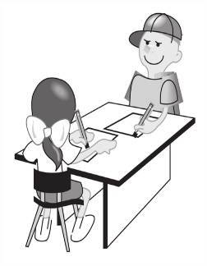

- Wpisz w odpowiednie miejsca tabeli czasowniki w różnych czasach:
czas przeszły | czas teraźniejszy | czas przyszły
 | śpiewam
grałem
 |  | namaluję
sprzątałam

Edukacja matematyczna
- Rozwiąż zadania w (podręczniku matematycznym na str. 30, zad.1,2) i w ćw.mat.-przyr. str. 27, zad. 4,5,6.

Pozdrawiam Was!
Bogumiła Szymczak

Język angielski
Drodzy Uczniowie! Drodzy Rodzice!
Jeśli nie macie w domu książki i ćwiczeń, to przypominam o rejestracji na www.edesk.pearson.pl
Na czas zawieszenia zajęć w szkole można założyć sobie zeszyt, w którym będziecie zapisywać rozwiązania zadań. Można też, w miarę możliwości, drukować sobie karty pracy i po rozwiązaniu wkładać je do np.: teczki/koszulki/segregatora :)
W tym tygodniu proszę o:
1) rozwiązanie krzyżówki poniżej zawierającej słówka z ostatniej karty pracy
2) ułożenie własnej krzyżówki zawierającej 10 słówek z kategorii miejsca w mieście, może być to krzyżówka z hasłem - liczę na waszą pomysłowość 😊 Powodzenia!
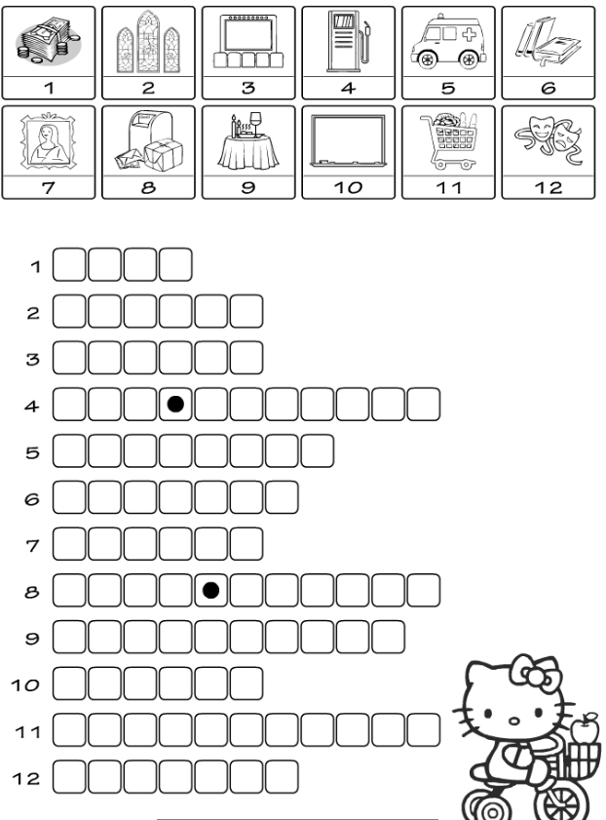

Zadanie Pani Marzeny
(dla chętnych)
Może coś posiejecie?

